**Rodinná soutěž Malí zVĚDAvci**

Děti mají za úkol natočit krátké video (o maximální délce 2 minuty), ve kterém se svými rodiči / zákonnými zástupci provádějí jednoduchý vědecký pokus.

* **Podmínky soutěže:**
* Organizátorem rodinné soutěže Malí zVĚDAvci je Sekce pro vědu, výzkum a inovace Úřadu vlády ČR. Partnerem je Česká asociace science center.
* Soutěž probíhá na stránkách [**www.vyzkum.cz**](http://www.vyzkum.cz) a na Facebooku [**Věda, výzkum, inovace**](http://www.facebook.com/vedavyzkum/?fref=nf).
* Soutěž je určena žákům základních škol, nižších ročníků víceletých gymnázií a školských zařízení a jejich rodičům/zákonným zástupcům.
* Soutěž spočívá v natočení a zveřejnění videa jednoduchého vědeckého pokusu, přičemž ve videu musí vystupovat nejméně jedno dítě se svým rodičem/zákonným zástupcem, kteří budou společně provádět pokus.
* Každé soutěžící dítě se může přihlásit pouze jednou.
* Délka zaslaného videa musí být maximálně do dvou minut. Video může být natočeno na mobilní telefon, fotoaparát či videokameru*.*
* **Soutěž začíná 1. září 2016 a potrvá do 30. září 2016.**

**Co musíš udělat?**

* V tomto termínu musejí účastníci soutěže natočit své video, zveřejnit jej na Youtube a URL odkaz na toto video pak poslat na email [**soutezvvi@vlada.cz**](mailto:soutezvvi@vlada.cz) spolu s vyplněným registračním formulářem. Registrační formulář je dostupný na webu [**www.vyzkum.cz**](http://www.vyzkum.cz)a obsahuje křestní jméno, místo bydliště, věk účastníka a kontaktní email.
* Soutěže se děti mohou zúčastnit pouze se souhlasem rodičů/zákonných zástupců. Rodič/zákonný zástupce musí také vyjádřit souhlas s pravidly soutěže, se zpracováním osobních údajů soutěžícího dítěte a s mediálním využitím zaslaných videí pro potřeby soutěže. Tento souhlas je vyjádřen zaškrtnutím příslušného pole v registračním formuláři. Organizátor si může kdykoliv v průběhu soutěže vyžádat tištěnou podobu souhlasu rodičů/zákonných zástupců k nahlédnutí.
* Do soutěže budou zařazena pouze videa, jejichž autoři splnili všechny tyto podmínky.
* **Vyhlášení vítězů se uskuteční do 15. října 2016** prostřednictvím facebookové stránky [**Věda, výzkum, inovace**](http://www.facebook.com/vedavyzkum/?fref=nf) a výherci budou kontaktováni emailem. Organizátor si vyhrazuje právo na změnu pravidel a/nebo předčasné ukončení soutěže.
* **Hodnocení soutěže:**

Hodnocení soutěžních videí se uskuteční počátkem října 2016. Zaslaná videa budou soutěžit se ve třech kategoriích:

1. **Cena Malého zVĚDAvce**: Tuto cenu uděluje odborná porota ze Sekce pro vědu, výzkum a inovace. Hodnotit se bude náročnost a provedení vědeckého pokusu a úroveň zpracování videa.
2. **Cena veřejnosti**: Organizátor vybere nejzajímavější zaslaná videa a zveřejní je na facebookové stránce [Věda, výzkum, inovace](http://www.facebook.com/vedavyzkum/?fref=nf). Cenu veřejnosti získá video, které bude mít 30. září 2016 na této facebookové stránce nejvyšší počet lajků.
3. **Cena za originalitu**: Tuto cenu uděluje místopředseda vlády pro vědu, výzkum a inovace. Hodnotit se bude především zajímavost pokusu a kreativita při jeho zpracování.

* Autoři oceněných videí budou kontaktováni v průběhu října 2016 emailem.
* Slavnostní vyhlášení soutěže za přítomnosti autorů vítězných videí a jejich rodičů/zákonných zástupců se uskuteční v prostorách budovy Úřadu vlády do konce října 2016. Slavnostního vyhlášení soutěže a předávání cen autorům vítězných videí se zúčastní místopředseda vlády pro vědu, výzkum a inovace Pavel Bělobrádek.
* **Odměny pro vítěze:**
* Autoři vítězných videí ve všech kategoriích získají 2 vstupenky pro 5 osob do jedné z osmi institucí sdružených v České asociace science center (vstupenka s platností do 31. 12. 2016 je určena pro autora vítězného videa, jeho rodiče/zákonné zástupce a sourozence).
* Autoři všech oceněných videí a jejich rodiče budou pozváni na slavnostní vyhlášení, které se bude konat ve Strakově akademii, historickém sídle Úřadu vlády ČR, a budou tak mít jedinečnou příležitost poznat prostory, jež nejsou veřejnosti běžně přístupné.
* Věcné odměny
* Vítězná videa budou zveřejněna na webových stránkách Sekce pro vědu, výzkum a inovace [**www.vyzkum.cz**](http://www.vyzkum.cz)

**Mapka institucí sdružených v České asociaci science center**

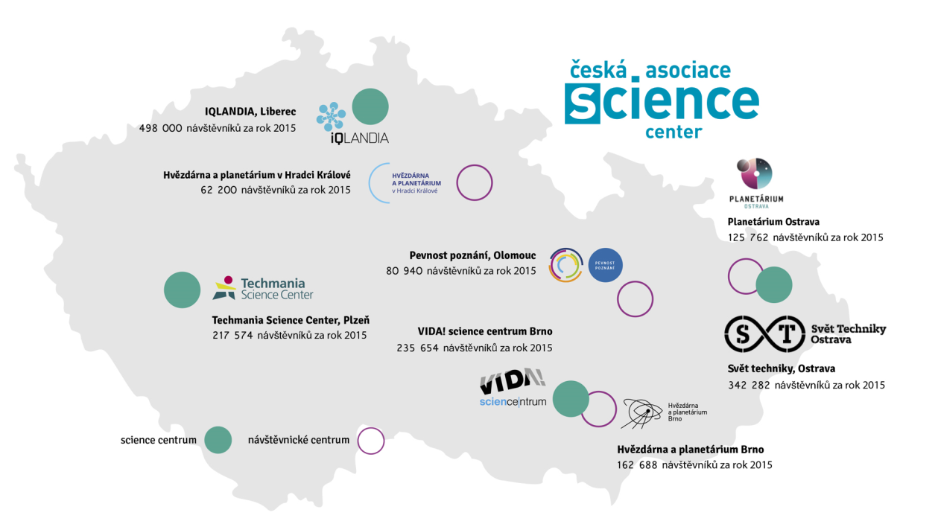

Adresa pro zaslání registračního formuláře s URL odkazem na soutěžní video na Youtube

E-mail**:** [**soutezvvi@vlada.cz**](mailto:soutezvvi@vlada.cz)